令和 年 月 日

〇〇市立〇〇小学校
（〇〇園）
保護者の皆様
〇〇小学校PTA
家庭教育学級長
〇〇 〇〇
（〇〇園保護者会会長）

第〇回 家庭教育学級
「スマホのルールづくり」のご案内
（他に「情報モラル」・「ネットトラブル」・「『話そう！語ろう！わが家の約束』運動」など）

〇〇小学校PTA（〇〇園）主催による第１回家庭教育学級「話そう！語ろう！わが家の約束」運動を行います。
この取組は、親子がスマホの約束を決めて取り組むことによって、子どもがスマホのトラブルに巻き込まれないようにすることを目的としています。
（他に、親子でスマホの利用について考える、スマホのトラブルを知り、正しく使う、など、目的を記入してください。）
下記のように取り組みますので、ご協力のほど、よろしくお願いします。

記

１ 取組期間 令和〇年〇月〇日（曜日）～〇月〇日（曜日）までの〇週間

２ 取組方法
- 下のQRコードの「おうちで家庭教育」を見る。
（スライド１２枚 ３分ほどで終わります）
- 家族で話し合って「スマホのルール」（子どもがやること・親子でやること・家庭で取り組むこと）を決める。
- 取組を実践カードに記録する。（他に、シールを貼るなど）
- 実践中や実践後に、家族で互いの思いを伝え合う。

３ 実践カードの提出
〇月〇日（曜日）までに、学校（園）にお出しください。
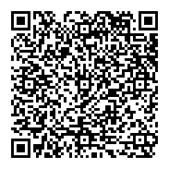
左のＱＲコードが読み取れない場合

おうちで家庭教育

「スマホのルール」（PDFファイル）

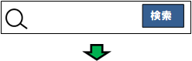
【おうちで家庭教育「スマホのルール」】
（PDF：９２６KB）

